Snir 2 Test 14 en distanciel
Exercice 1
- Compllétez la matrice ci-contre pour qu’elle soit une matrice de transition : | M=$\left(\begin{matrix}\begin{matrix}0.1 & 0.2 \\ & 0\end{matrix} & \begin{matrix}0.3 & \\ 0 & 0.7\end{matrix} \\ \begin{matrix}0.5 & 0.1 \\ 0 & \end{matrix} & \begin{matrix}0 & \\ 0 & 0\end{matrix}\end{matrix}\right)$

- Complétez le graphe probabiliste ci contre : | 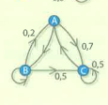
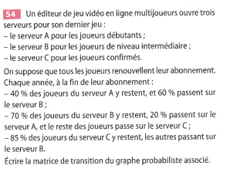 | 
Exercice 2
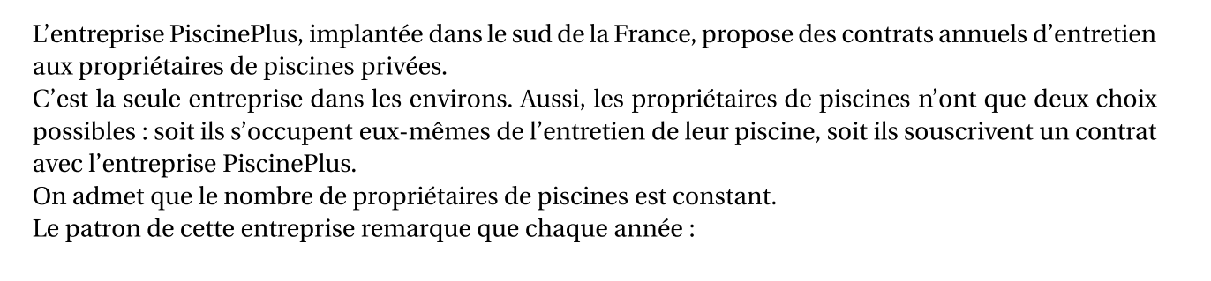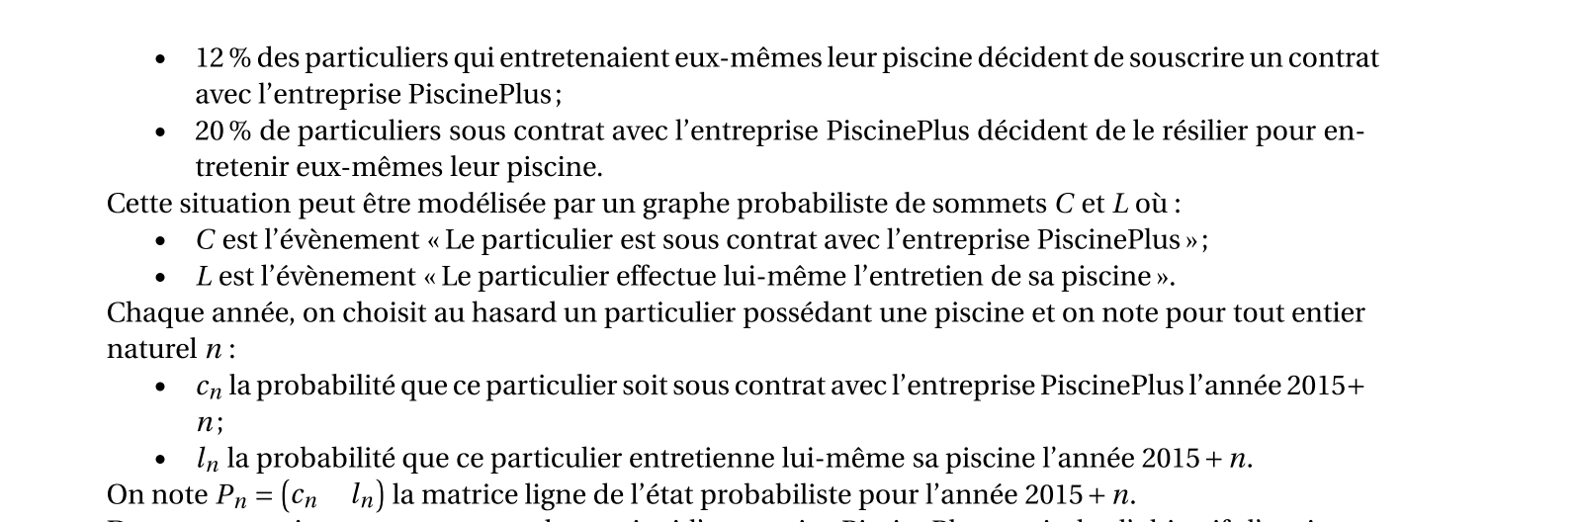
2.
2.a) Déterminer P₁ puis P₅ , c’est à dire la matrice ligne de l’état probabiliste pour l’année 2020.
2.b) Soit P=(x y) . Résoudre le système PM=P où M est la matrice de transition du 1)
2.c) L’entreprise voulait savoir si elle atteindrait l’objectif d’avoir au moins 35 % des propriétaires de piscines comme clients sous contrats d’entretien. A l’aide de l’état stable calculé au 2b, pensez vous que l’entreprise a atteint cet objectif ? justifiez votre réponse.

